**O ENXERTO CONJUNTIVAL PEDICULADO COMO TRATAMENTO CIRÚRGICO PARA ÚLCERAS DE CÓRNEA EM PEQUENOS ANIMAIS - REVISÃO DE LITERATURA**

**Raffaela Linhares Coelho***¹***\*, Kimberly de Paula Coimbra², Luciana Tiemi Hioka***³***, Roberta Renzo***⁴*.

*¹Médica Veterinária autônoma – Belo Horizonte/ MG – Brasil - raffaela_@live.com*

**²***Graduando em Medicina Veterinária - UNIBH - Belo Horizonte/MG - Brasil*

*³Graduando em Medicina Veterinária – UNESP - Botucatu/SP – Brasil*

*⁴Professor do Departamento de Medicina Veterinária – UniBH – Belo Horizonte/MG – Brasil*

**INTRODUÇÃO**

A córnea é a parte que se localiza mais externamente ao olho e que devido a esse posicionamento anatômico, acaba sendo mais exposta a desgastes e traumatismos. A úlcera de córnea é uma afecção comum, que se forem feitos o diagnóstico e a terapia adequada, possui altas chances de reparação visual, evitando sequelas para o paciente ⁶.

A técnica que tem sido usada com preferência para o tratamento de úlceras profundas ou que são progressivas, são os enxertos conjuntivais pediculados¹. O intuito desta técnica é a reparação e o resguardo quanto ao avanço das lesões corneais⁶, ’⁴. Com relação aos benefícios desta técnica, cabe ressaltar: há a possibilidade do bulbo do olho, como um todo, ser observado durante a cicatrização da lesão; favorecer que o paciente preserve a visão ao longo do tratamento com o enxerto (se a lesão não se encontra no foco visual); pouco desconforto e pouca tensão pálpebral³.  
Sendo assim, a presente revisão de literatura visa abordar a utilização cirúrgica do enxerto conjuntival pediculado para o tratamento de úlceras de córnea e as vantagens do emprego desta técnica em pequenos animais.

**MATERIAIS E MÉTODOS**

O artigo se baseou na procura do tema pela plataforma de pesquisa Scielo, utilizando os artigos que foram encontrados para a composição da revisão de literatura.

**REVISÃO DE LITERATURA**

As úlceras de córnea podem ser classificadas de algumas maneiras, na qual a classificação com relação a profundidade da lesão, obtém maior relevância clínica. Dessa forma, há a ulceração superficial, superficial persistente, profunda, profunda progressiva e descemetocele ⁶.A úlcera profunda, ainda que seja menos dolorosa quando comparada a úlcera superficial, é mais alarmante, sendo recomendada a intervenção cirúrgica com recobrimentos como tratamento⁵.

No âmbito cirúrgico de rotina, os enxertos conjuntivais são empregados com regularidade. Esses enxertos são feitos visando a reparação da córnea, evitando o avanço da patologia e desacelerando o dano ao estroma ⁶, ’⁴. Além do mais, o fornecimento sanguíneo proporcionado com a técnica é vantajoso, especialmente se houver infecções concomitantes envolvidas⁴. O enxerto conjuntival pediculado é bastante relevante para tratar lesões de córnea em pequenos animais, como cães e gatos⁷.

Em grande parte das situações, o enxerto conjuntival pediculado (ECP) é adequado para proteger em totalidade o olho e a visão geral, além de evidenciar a câmara anterior do olho durante a supervisão do pós-operatório. Além do mais, permite suprimento sanguíneo e de células importantes para o processo cicatricial, refazendo deformidades, disponibilizando agentes imunológicos e favorecendo a distribuição de antibióticos ou outros fármacos que forem administrados como suporte a área ulcerada².

Com relação ao tecido cicatricial decorrente ao enxerto, a cicatriz que se mantém na córnea é insignificante e, na maioria dos casos, não irá prejudicar a visão ³, ⁶.

**Figura 1**. Enxerto conjuntival pediculado. (A) divulsão da conjuntiva bulbar ao redor da lesão. (B) Posicionamento da conjuntiva sobre a lesão da córnea.

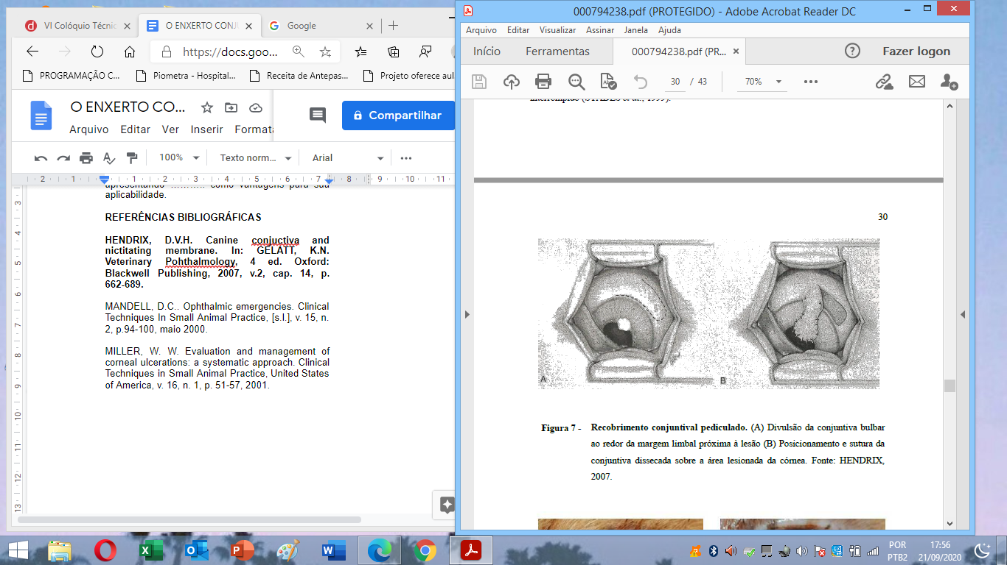

Fonte: (HENDRIX, 2007)

**CONSIDERAÇÔES FINAIS**

A utilização de enxertos conjuntivais pediculados é uma boa alternativa para a intervenção em casos de úlceras de córnea em pequenos animais, apresentando diversas vantagens, como por exemplo, a possibilidade de utilização em várias partes da córnea, auxiliar no aporte sanguíneo, pouca cicatriz e mínimo desconforto em sua aplicabilidade.

**REFERÊNCIAS BIBLIOGRÁFICAS**

